# TP Communication professionnelle

Table des matières

TP Communication professionnelle 1

Sujet : Quels sont les moyens de communications des personnalités publiques ? 1

1. La communication des politiciens américains : 1

a. Donal Trump : succession de scandales 1

b. Barack Obama le président « cool » 2

2. Elon Musk le PDG de Tesla Motors : 3

3. La famille royale d’Angleterre : 5

# Sujet : Quels sont les moyens de communications des personnalités publiques ?

Les moyens de communication des personnalités publiques ont évolué au cours du temps en même temps que l’évolution des technologies. Depuis la création des journaux en passant de nos jours aux réseaux sociaux, les moyens de communication sont présents dans la vie de chacun.

Nous allons donc voir quels sont ces méthodes à travers plusieurs exemples : la politique américaine avec Trump et Obama, ensuite le PDG de Tesla Motors : Elon Musk et pour finir la famille royale d’Angleterre.

## La communication des politiciens américains :

### Donal Trump : succession de scandales

De nos jours la communication se fait plus importantes, notamment grâce aux réseaux sociaux. Le politicien qui les utilise le plus à l’heure actuel est sans doute l’actuel président des Etats Unis : Donald Trump.

Facebook, Snapchat et Twitter font partie des applications qu’il utilise fréquemment. Il n’hésite pas à poster de nombreux tweets par jours, qui sont donc vues par tous ses abonnés (environ 55,5 millions de personnes). Ces propos sont souvent contestés, créant un Bad buzz autour de Trump. Trump étant souvent considéré comme sexiste, homophobe, anti immigration, il s’est donc attiré la haine de bon nombre de minorités. Mais un Bad buzz reste un moyen de ce faire connaître. Plus ses propos seront choquants ou subversifs plus ils seront retwitter et donc vus. Il aura donc plus de chance de toucher des personnes qui adhèrent à ses propos.

Malgré des propos plus ou moins choquant Donal Trump c’est quand même fait élire. Bien sur la plupart de ces scandales sont provoqués par Trump même, mais ils n’empêchent que d’autres esclandres ont surgient au grand jour, par exemple en août de cette année le New York Times a révélé que l’avocat de Trump, Michael Cohen, aurait essayé de soudoyer deux anciennes maîtresses de Trump. L’avocat a plaidé coupable pour à huit chefs d'inculpation, 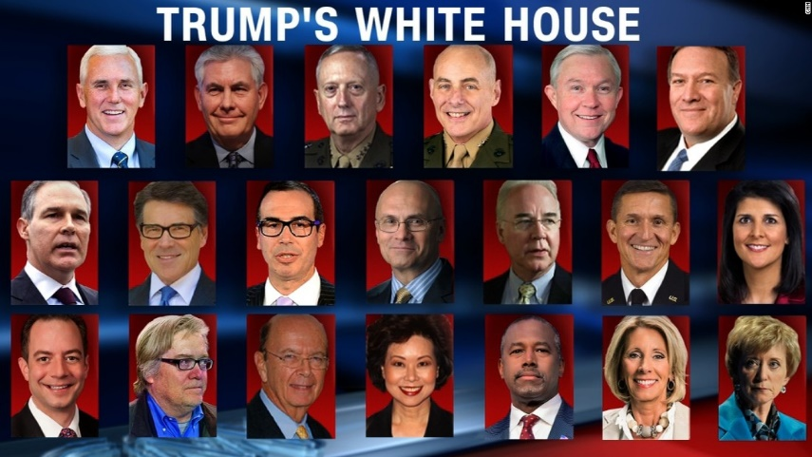en impliquant Donald Trump, après 10 ans de loyaux services pour l'homme d'affaires. Cette affaire à fait perdre des partisans à Trump et a renforcé le mépris de ces détracteurs. On note aussi un retour à un cabinet composé majorité d’hommes blancs (15 au total pour Trump et 8 pour Obama), ce manque de diversité à été vu pour la dernière fois à l’époque de Reagan (président de 81 à 89). Aucun membre de son cabinet est hispanique alors qu’environ 20% des américains sont hispaniques et un seul afro américain.

Le Cabinet de Donald Trump

Selon ABC News et le Washington Post seul 36% des américains sont satisfaits de la politique de Trump après le scandal de collusion avec la Russie. «Ils cherchent encore la collusion», «Où est la collusion?» déclare Trump se moquant des enquetes en cours contre lui et certains membres de sa famille.

Trump apparait donc comme un président ultra médiatisé : il joue avec son image d’homme d’affaires pour séduire les américains en leur promettant plus de travail, mais n’hésite pas à se montrer politiquement incorrect pour faire parler de lui.

### Barack Obama le président « cool »

L’ancien président des Etats Unis, Barack Obama, fait partie (pour la plupart des américains) des présidents les plus aimés de l’histoire. Il a quitté la Maison Blanche après son second mandat avec une cote de popularité record de 58%. Quels sont les moyens de communication adoptés par Obama pour maintenir sa notoriété ?

Cette popularité, il la doit notamment à son charisme ainsi que son équipe de communication. Obama apparait comme le président « cool ».

Obama a su donner une nouvelle image à la politique, il change les règles autrefois imposées aux présidents en matière de communication. La stratégie de communication d’Obama est grandement basée sur le digital c’est-à-dire en grande partie grâce aux réseaux sociaux. Comme certains de ses prédécesseurs (Roosevelt avec la radio et Kennedy avec la télévision) Obama utilise les avancés de la technologie pour toucher un plus grand public. Obama est donc un politicien précurseur pour l’utilisation des réseaux sociaux, il y fait la promotion de ses idées politiques et de son image de père de famille de l’autre. Il y partage du contenu politique mais aussi personnel ce qui l’a rendue attachant pour de nombreux américains.

Obama apparait donc comme un politicien dont les valeurs sont la famille, l’humour et l’accessibilité. Ces valeurs ils les partagent avec sa femme Michelle, qui est devenue presque aussi connue que son mari. Le couple présidentiel a donc dépassé le stade de personnalités politiques pour devenir de véritables célébrités. Ils s’affichent régulièrement dans des talk-shows ou ils discutent de leurs vies personnels et politiques, ils y dansent et chantent.

En plus d’un compte Twitter que son équipe de communication gère pour lui, il en ouvre un deuxième pour être plus proche des américains. Il y apparait souriant à l’inverse de Trump. Obama apparait donc comme un président plus proche de la jeunesse, plus moderne.

Obama, à l’inverse de beaucoup de politiciens qui se montrent rigide pour se donner du crédit, se montre sous un aspect plus humain, il est décontracté, apparait lors de certains meetings en bras de chemise, pour autant cela n’entache en rien ses capacités en tant que dirigeant. Il n’hésite pas à être drôle lors de ces conférences de presses « En gros, je suis là pour annoncer que nous construisons Iron Man », déclare-t-il en 2014. Il utilise son humour de manière auto dérisoire, notamment dans certaines vidéos de « Buzzfeed ». On a même pu apercevoir le président chantant en public lors d’un concert à la maison blanche, il a même entonné du gospel en hommage au pasteur Clementa Pinckney et à huit autres victimes d’une fusillade.

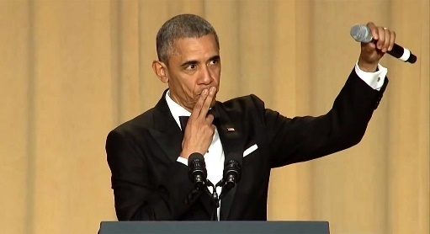Lors de sa fin de carrière en 2016 Obama déclare "Mais où est donc Donald ? Il y a ici des reporters, des célébrités et des caméras, et il dit non ? Ce dîner est peut-être trop ringard pour le Donald ? Que peut-il bien faire ? Il mange un steak Trump ? Il envoie un tweet insultant sur Angela Merkel ?" avant de faire son « mic drop », un clin d’œil au basketteur Kobe Bryant. Obama reste jusqu’au bout un président qui essaye d’être drôle. Jusqu’à la fin de sa carrière Obama apparait comme un président qui est resté populaire après huit ans comme président grâce une communication exécutée avec minutie.

Obama « mic drop »

Donc nous venons de voir à travers l’exemple de deux personnalités politiques américaines, quels étaient leurs méthodes de communication. Tous deux ont atteint le même poste avec des méthodes toutes à fait différentes. Obama avec son image de politicien « cool », décontracté et moderne, le premier président afro américain des états unis acceptant les minorités (mariages des homosexuels, parité homme femme) ; et Trump avec des propos qui peuvent heurter les minorités insistant plus à la haine et à la peur mais qui a sur faire écho avec les idées que partagent certains américains. En conclusion, Trump et Obama appliquent des moyens de communication similaires mais de manière tout à fait différente.

## Elon Musk le PDG de Tesla Motors :

Elon Musk est un ingénieur et entrepreneur. Il est le PDG de SpaceX et directeur général de Tesla Motors. Il a été destitué fin septembre de ces fonctions de président de Tesla Motors.

Elon Musk est considéré comme un visionnaire, un génie de la technologie. Par exemple, le lancement de la fusée Falcon Heavy et le retour des propulseurs sur la base d’atterrissage. Ses capacités intellectuelles lui valent le respect de ses confrères et a su rallumer la flamme de l’exploration spatial.

Lors du lancement de Falcon Heavy, une roadster Tesla a était propulsé du sommet du deuxième étage, il tournera autour du Soleil et s’approchera au plus près de la planète rouge en octobre 2020 à 7 millions de kilomètres. C’est un énorme coup de communication, en plus du lancement d’une des fusées les plus ambitieuses de l’histoire Elon Musk en profite pour faire de la publicité à sa deuxième entreprise, l’entrepreneur parle de « voiture rouge pour la planète rouge ».

En juillet de cette année un scandale a jeté l’opprobre sur Elon Musk. Ayant mal accepté certains propos de Vernon Unsworth (un spéléologue britannique qui a participé au sauvetage de jeunes thaïlandais dans une grotte), jugeant que l’offre d’envoyer un sous-marin miniature dans la grotte était impossible et qu’il s’agissait d’un coup de com, Musk l’a accusé de pédophilie pour expliquer la présence du britannique en Thaïlande. Ce scandale a eu pour conséquence une chute des titres de Tesla à la bourse et une désapprobation générale. « C'est la chose la plus néfaste, en termes d'image de marque, qu’Elon Musk n’ait jamais faite », a commenté pour l'AFP Roger Kay, analyste chez Endpoint Technologies Associates. De son côté, Bob O'Donnell, de Technalys Research, constate un comportement « déplacé pour un PDG », avant d'ajouter qu'il devrait « se comporter en adulte ». Cette accusation portée par Elon a eu pour conséquence le doute de ses actionnaires sur ses capacités à dirigés une entreprise valant plusieurs milliards de dollars.

Le 25 août la SEC à ouvert une enquête, qui a abouti le 27 septembre à une plainte à l’encontre de Elon Musk pour fraude boursière. Il conclu donc un accord avec le gendarme de la bourse, au terme duquel il abandonne son poste de président du conseil de Tesla Motors. Il ne pourra pas reprendre ce poste pendant trois ans et devra payer une amande de 20 millions de dollars.

Ce scandale a eu pour conséquence une chute de 11,95% des actions de la Tesla Motors à Wall Street et une baisse de la confiance des investisseurs à cause de l’enquête de la SEC.

On note aussi en août dernier qu’Elon Musk à induit ses actionnaires en erreur à cause d’un de ses tweets dans lequel il déclare qu’il voulait retirer son entreprise de la Bourse lorsque l’action atteindrait 420 dollars, ce qui a eu pour conséquence une augmentation, dans la foulée, des titres du fabricant jusqu’à 379,57 dollars.

Le tweet de Elon Musk qui a permis une augmentation de la valeur des titres de Tesla Motors

Elon Musk est très présent sur les réseaux sociaux notamment sur tweeter ou il est suivi par plus de 20 millions de personnes ou il met en avant ses créations, donc en un seul tweet Elon Musk a permis une rentrée d’argent considérable pour son entreprise.

Evolution de la valeur des titres de Tesla Motors

La gestion des scandales à donc un impact des plus importants sur les rentrées d’argents de certaines entreprises et des fluctuations de certains titres à la bourse.

## La famille royale d’Angleterre :

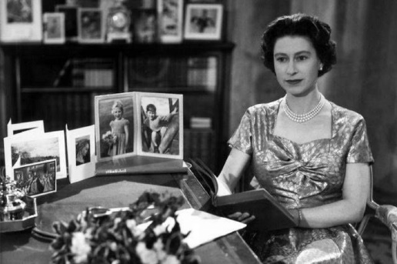La reine Elizabeth II, est la reine qui est resté le plus longtemps sur le trône d’Angleterre. Elle a vu évoluer les moyens de communication et a su s’en servir pour maintenir sa popularité dans un monde où les monarchies sont devenues des minorités.

La reine lors de son premier discours de Noel

Depuis le début de son règne les méthodes de communication on bien changé, de la presse papier à la radio, en passant par la télévision la reine a su s’adapter rendant la monarchie plus accessible. Par exemple, la reine entame son règne avec une cérémonie du couronnement diffusé à la télévision en 1953. Cette diffusion permet au peuple de se rapprocher du conte de fées que représente à l’époque la famille royale. En 1957 la reine s’exprime pour la première fois à la télévision, cette communication survient après un article dans la presse qui reproche à la reine de ne pas être assez proche de son peuple. La télévision permet à chaque anglais de « recevoir » la reine chez eux, pour Noel.

1992 est ce que la Reine a elle-même appelé "l'annus horibilis" de la famille royale. Les Windsor ont enchaîné les polémiques, les coups du sort et les faux-pas. Cette année-là, Charles et Diana se sont séparés, ainsi qu'Andrew (son autre fils) et Sarah Ferguson. La princesse Anne (sa fille) et Mark Philips ont suivi le même chemin. À la même époque, une photo de Sarah Ferguson se faisant lécher l'orteil par son amant a également fait la une des tabloïds. Toute la famille royale était à Balmoral lorsque le cliché est apparu dans la presse people. Les Anglais se retrouvent choqués fassent à ces divorces et adultères, la reine (et sa famille par extension) étant la représentante de l’église anglicane le divorce est assez mal vu. Les Anglais se demandent alors pourquoi ils devraient entretenir des figures royales qui s'exposent et se déchirent en une des tabloïds. D’autant plus qu’à l’époque le peuple vouait un amour à la princesse Diana, c’est pourquoi lorsqu’elle est morte les anglais sont restés choqués quand la reine a préféré rester dans sa résidence écossaise. Mais heureusement pour la reine elle a su se faire pardonner lors de son de 1997 ou elle déclare "Elle était un être humain exceptionnel et doué. Dans les bons moments comme dans les mauvais, elle n'a jamais perdu sa capacité à sourire, à rire ou à inspirer les autres avec sa chaleur et sa gentillesse. Je l'admirais et la respectais... surtout pour son dévouement à ses deux garçons".

De nos jours la reine est restée populaire grâce aux séries télévisés, par exemple la série « The Crown » qui raconte (de manière romancé) la vie de la souveraine. La reine à même déclaré à la presse qu’elle aimé bien regarder la série pour démêler le vrai du faux. Même si cette communication n’est pas du fait de la reine, il n’empêche qu’elle permet de donner une image plus jeune et dynamique a une institution qui a vécu de nombreux troubles lors de ce dernier siècle. Les mariages des petits enfants de la reine ont eux aussi attirés de nombreuses personnes à travers la planète en 2011 avec le mariage du prince William et de Catherine Middleton et aussi du prince Harry et de Meghan Markle cette année qui ont chacun réunis plus de 2 milliards de téléspectateurs.

Sous les années de règne d’Elizabeth la technologie a évolué donc la communication aussi, malgré certains scandales la famille royale d’Angleterre fait partie des rares monarchies qui ont survécus. La reine à préféré resté discrète en son début de règne mais c’est vite rendu compte que pour garder sa couronne il fallait qu’elle se montre plus proche du peuple.